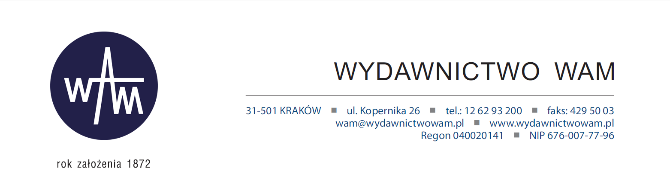
Formularz odstąpienia od umowy zawartej na odległość
(formularz ten należy wypełnić i odesłać tylko w przypadku chęci odstąpienia od umowy)

(dane klienta)
Wydawnictwo WAM
ul. Kopernika 26
31-501 Kraków
zamowienia@wydawnictwowam.pl

Niniejszym odstępuję od Umowy sprzedaży następujących towarów:

Nr zamówienia:
Data zamówienia:
Data odbioru towaru:
Imię i nazwisko / Nazwa klienta:
Adres klienta:
Numer rachunku bankowego (tylko w przypadku płatności przy odbiorze)
Podpis klienta (tylko jeżeli
formularz jest przesyłany w wersji
papierowej)
Miejscowość, data:
Uwagi:

